**Габаритные и присоединительные размеры электропневмовентилей ВВ-351 и ВВ-352 с соединителем СЭ11-19 и с соединителем 2РМГ14 прямым.**

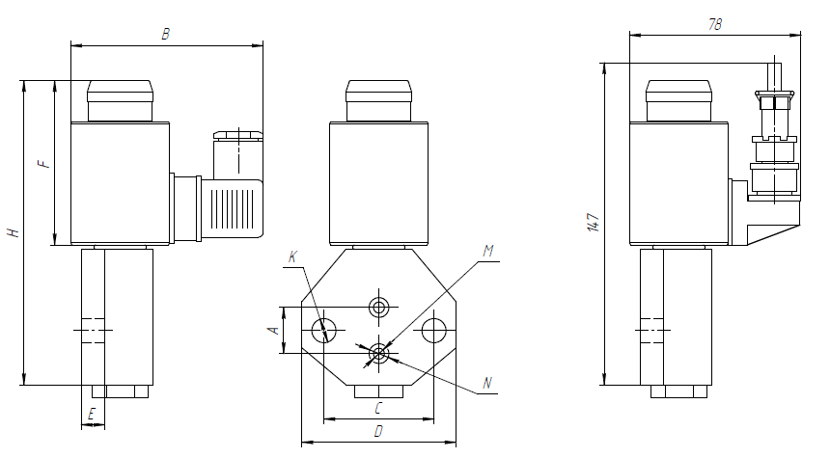

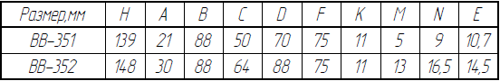

**Габаритные размеры электропневмовентилей ВВ-351 и ВВ-352 с соединителем  ШР16 и с клеммной колодкой.**

